****今日动态

2024.1.22 星期一 天气 晴

**今日主题：冬爷爷来了**

1. **来园情况**

出勤：今天6位小朋友请假。

1. **集体活动《班级之星奖状评选》**

今天我们开展本学期的班级之星竞选活动。评选的奖项分为六类，分别是好学之星、巧手之星、文明之星、进步之星、活力之星、阅读之星。本次评选将采取自荐与他评的形式，让孩子去发现、挖掘自己的优点及需要努力的方向。

张奕涵、冯欣、徐佳伊、章昕媛、王若鑫、王秋瑶、徐筱晞、郑书韵、蒋翊晗、杨易、李璟睿、王知霖、周艺天、徐诺、刘锦宥、黄梓宸、吴文欣小朋友都勇敢的上前来表现自己，值得表扬哦！其中丁曼婷、宗韫玉、李慕妍、谌睿、许诺言、王楷博、谭沁、小朋友表现得有些紧张，如果能大点声就更好啦！

**三、区域游戏**

|  |  |
| --- | --- |
| **7a01172929039f601e55fc2bc322290d** | **2d1be3dc2697830325cde0e701076378** |
| **设计好图案，就干净来用皮筋试一试吧。** | **我们一起来玩汽车华容道，挑战完了也别忘记记录结果。** |
| **bdab990344fbcf43fe5640b2e2e9b0de** | **a1b89ac40d8d36cc557a4422699d7383** |
| **我们一起来找找鸡蛋和乌龟吧，小心别被小蛇吃掉。** | **用胶枪将毛根粘在纸杯上吧** |
| **9c092a8aebe5872010378f3d74d54819** | **41665708664eaa9846446d0c40de68d3** |
| **一起帮忙整理好吧** | **东西掉了来把它夹好吧** |

**四、生活活动**

**午餐情况**：中午吃的是花生饭、肉末白菜、土豆牛肉、鸡毛菜菌菇汤。

今天宗韫玉、许诺言、谭沁、徐筱晞小朋友速度有点慢哦，还需努力！

**整理活动：**

今天下午我们一起整理了自己的抽屉，瞧，擦的擦，理得理，个个都仔仔细细的忙碌着，真是太棒了。

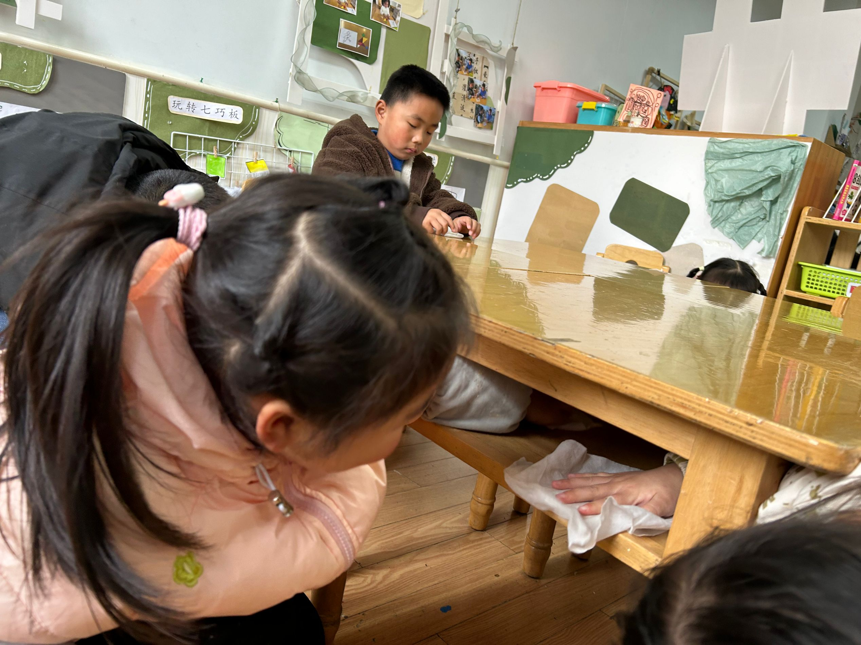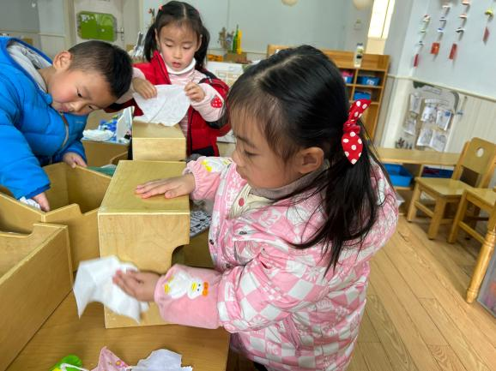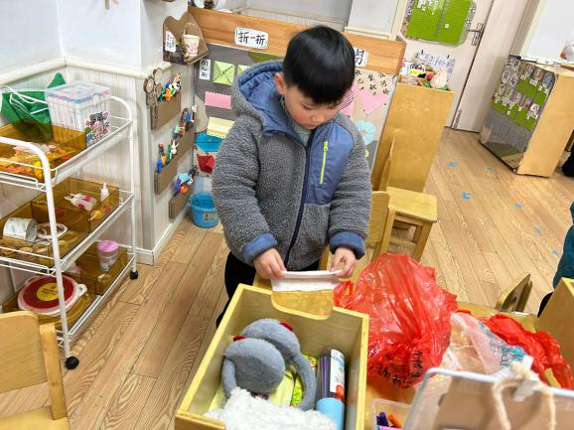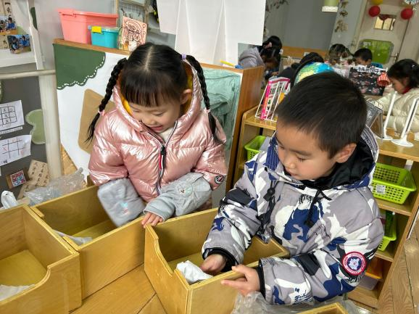

**五、温馨提示**

1.明天使不上延时班，请大家准时来3:40来接幼儿哦！感谢配合！